
Senioren-Union der CDU
Samtgemeindevereinigung Hambergen

Der Vorsitzende
Franz Volkmer
Malvenstraße 11

27729 Hambergen
Tel. 04793/2855

14. Mai 2024

Einladung

Sehr geehrte Damen und Herren,
liebe Parteifreundinnen und -freunde,

hiermit lade ich Sie ein zur
Jahreshauptversammlung 2024
am Donnerstag, dem 30. Mai 2024, um 15.30 Uhr
in der Gaststätte „Hamberger Krug“, Bahnhofstr. 30, 27729 Hambergen

Tagesordnung:

- Maßnahmen zur satzungsgerechten Durchführung
  - Eröffnung der Jahreshauptversammlung und Begrüßung
  - Feststellung der ordnungsgemäßen Ladung
  - Feststellung der Beschlussfähigkeit
  - Feststellung der Tagesordnung
- Gedenken der verstorbenen Mitglieder
- Bericht unseres Bundestagsabgeordneten, Andreas Mattfeldt, vom 36. Bundesparteitag
der CDU in Berlin vom 6. – 8. Mai 2024
- Verlesen und Genehmigen des Protokolls der Jahreshauptversammlung 2023
- Berichte:
  - Tätigkeitsbericht des Vorsitzenden
  - Kassenbericht
  - Bericht der Kassenprüfer und Entlastung des Vorstandes
- Aussprache mit Information zum Thema „Mobilität im Alter“
- Verschiedenes
Die Kaffeetafel wird aus der Kasse der Samtgemeindevereinigung bezahlt.
Ich freue mich, dass wir uns einmal wiedersehen und interessante Gespräche führen können. Ich hoffe, Sie recht zahlreich im „Hamberger Krug“ begrüßen zu dürfen. Auch Ihre Freunde und Bekannte sind als Gäste herzlich willkommen.
Mit freundlichen Grüßen
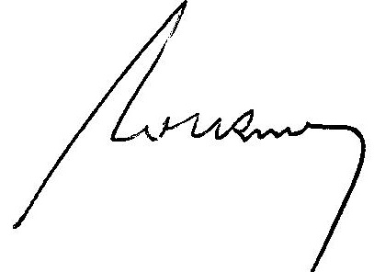

(Franz Volkmer)
Vorsitzender

